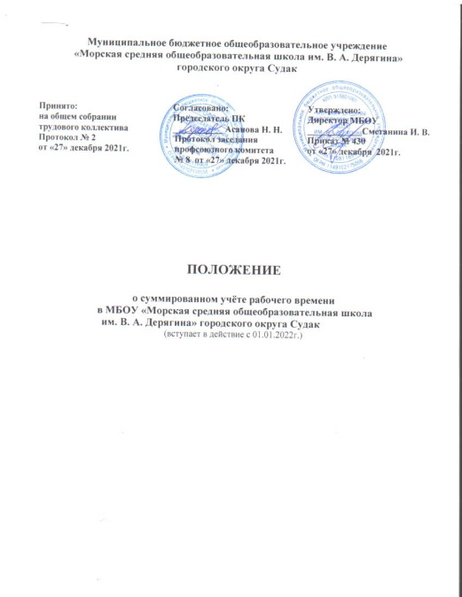

1.Общие положения

Положение о суммированном учете рабочего времени устанавливает порядок ведения учета рабочего времени отдельных категорий сотрудников (сторож, машинист (кочегар), для которых не может быть соблюдена установленная еженедельная продолжительность рабочего времени. Введение суммированного учета позволяет корректировать продолжительность отработанного времени в рамках учетного периода (месяца, квартала или года), если оно отклоняется от установленной нормы, то есть переработка в одни дни компенсируется недоработкой в другие.

2. Порядок ведения суммированного учета рабочего времени

2.1. Утвердить учетный период -12 месяцев для сторожей и 7 месяцев для машинистов (кочегаров). Учетный период включает в себя рабочее время, в т.ч. часы работы в выходные и праздничные дни.

2.2. Использование суммированного рабочего времени основано на том, что установленная законодательством продолжительность рабочей недели обеспечивается графиком в среднем за учетный период.

2.3. Установленная графиком еженедельная продолжительность рабочего времени может в определенной степени отклоняться от установленной нормы рабочих часов.

2.4. При этом появляющаяся недоработка (переработка) должна быть скорректирована в установленный учетный период.

2.5. Количество рабочих часов по графику должно равняться количеству рабочих часов согласно установленной норме за этот период.

2.6. При подсчете рабочих часов, которые необходимо отработать в учетном периоде, из этого периода исключается время, в течение которого работник освобождается от исполнения трудовых обязанностей (период выполнения государственных, общественных обязанностей, временной нетрудоспособности и др.).

2.7. Работа, производимая за пределами нормы рабочих часов по установленному графику сменности, признается сверхурочной работой (ст. 99 ТК) и оплачивается согласно ст.152 ТК РФ.

2.8. Трудовым законодательством не ограничена максимальная продолжительность рабочей смены при суммированном учете рабочего времени.

3. График работы

3.1. Для того, чтобы сотрудники полностью отработали норму рабочего времени разрабатываются графики работы сотрудников (сторожей, машинистов (кочегаров) с соблюдением установленной им трудовым договором продолжительности рабочего времени.

3.2. Для сотрудников, которым установлен суммированный учет рабочего времени, разрабатывается график сменности на учетный период, в котором определяется время начала и окончания работы.

3.2.1. Время начала и окончания работы сторожей (время местное).

|  |  |
| --- | --- |
| Период работы | Время работы |
| понедельник-воскресенье | с 08:00час. до 08:00час. следующего дня |
| праздничные дни |

3.2.2. Время начала и окончания работы машинистов (кочегаров)(время местное).

|  |  |
| --- | --- |
| Период работы | Время работы |
| понедельник-воскресенье | с 20:00час. до 20:00час. следующего дня |
| праздничные дни |

3.3. Наличие графика работы работника обязательно, поскольку сотрудник должен знать заранее, каким будет режим работы.

3.4. Статьей 103 ТК РФ определено: при составлении графика работы учитывается мнение представительного органа работников; график доводится до сведения сотрудников не позднее, чем за месяц до введения его в действие и сотрудники с графиком сменности знакомятся под личную роспись.

4. Нормальное число рабочих часов

4.1. Данный показатель за учетный период определяется исходя из установленной для данной категории работников еженедельной продолжительности рабочего времени на основании производственного календаря.

4.2. При определении нормы рабочего времени по каждому сотруднику не учитываются те периоды, когда сотрудник фактически не работал. К таким периодам относятся все виды отпусков, временная нетрудоспособность, выходные дни по уходу за ребенком-инвалидом, дни прохождения медицинского осмотра, сдача крови и дни отдыха доноров и т.д.

5. Табель учета рабочего времени

5.1. Работодатель обязан вести учет времени фактически отработанного каждым сотрудником. Табель применяется для учета времени, фактически отработанного и неотработанного каждым сотрудником организации, для контроля за соблюдением работниками установленного режима рабочего времени, для расчета заработной платы, для составления статистической отчетности по труду.

5.2. Табель ведется ежемесячно лицом, назначенным приказом по учреждению. Табель открывается за 2-3 дня до начала месяца на основании табеля за прошлый месяц с учетом изменений. Записи в табель и исключение из табеля производятся только на основании документов по учету личного состава (приказов о приеме на работу, переводе, увольнении); отметки о причинах неявок на работу на основании листков нетрудоспособности, справок о выполнении государственных обязанностей и др.

5.3. У сотрудников, работающих в режиме суммированного учета рабочего времени, в табеле в разрезе дней месяца отражается фактически отработанное количество часов.

5.4. В конце месяца работником, ответственным за ведение табеля, определяется общее количество часов, неявок на работу, количество часов, отработанных в ночное, праздничное время, в порядке замещения и т.д. Табель подписывается лицом, ведущим табель, утверждается руководителем.

6. Оплата труда

6.1. Оплата рабочего времени при суммированном учете производится ежемесячно по фактически отработанному в расчетном месяце времени исходя должностного оклада.

6.2. Оплата труда производится не реже двух раз в месяц(15 и 30 числа на лицевой счёт банковской карты работника).

6.3. При оплате труда исходя из должностного оклада работник имеет право получить месячный оклад, если за месяц он отработал все смены, предусмотренные графиком. В ином случае ему выплачивается часть оклада пропорционально отработанному времени. В данном случае должностной оклад делится на месячную норму часов и умножается на фактически отработанные часы.

6.4. По истечении и по итогам учетного периода на основании табелей, приказа по учреждению оплачиваются рабочие часы, отработанные сверх нормы рабочего времени за учетный период в соответствии с действующим законодательством (ст. 152 ТК РФ).

6.5. Сверхурочными признаются часы не сверх смены по графику, а сверх нормы рабочих часов за учетный период. В полуторном размере оплачивается то количество сверхурочных работ, которое не превышает 2-х часов, умноженных на количество рабочих дней в данном учетном периоде по графику 5-дневной рабочей недели. Остальные сверхурочные часы оплачиваются в двойном размере. Если же рабочее время по графику совпало с праздничным днем по Трудовому кодексу РФ, оплата за работу в этот день производится в размере одинарной часовой или дневной ставки сверх оклада, при условии, что работа в праздничный день производилась в пределах месячной нормы рабочего времени по графику, и в размере не менее двойной часовой или дневной ставки сверх оклада, если работа производилась сверх нормы. В последнем случае отработанное время не будет являться сверхурочным, так как оно уже оплачено в соответствующем (двойном) размере.